Predmet: **Tjelesna i zdravstvena kultura**

**Nastavna tema:** vježbe na strunjači

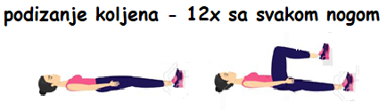**1.**

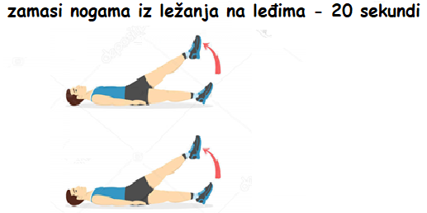**2.**

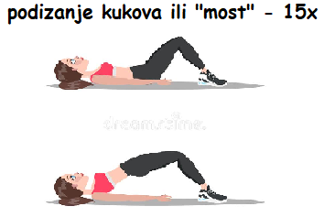**3.**

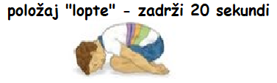**4.**

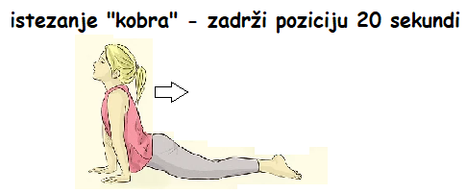**5.**

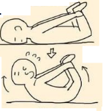**6.**

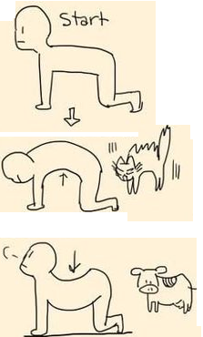**7.**

**8. Relaksacija- otresi ruke i noge te duboko udahni 10x.**